Rapportages

FLETNIX



In dit document staan de gewenste rapportages van opdracht 5 van de casus.

**Namen:** *Tim Hendrixen*

*Joris Huinink*

**Klas:** *I1A*

**Datum:** *23 januari 2018*

**Docent:** *G. Heijink*

# Inhoudsopgave

**Inhoudsopgave** **2**

**A) Ontwerp use case rapport** **3**

1 (CEO kiest ervoor om Overzicht nominaties en winnaars per award te bekijken) 3

2 (Systeem toont een lijst met jaartallen), 4

3 (CEO kiest een jaartal), 4

A3 (CEO kiest geen jaartal (of alle jaartallen) 4

4 Systeem toont een overzicht met de in dat jaar uitgebrachte films met de nominaties en winnaars per film. Ook totaaltellingen van aantal nominaties en winnaars per film worden getoond. 5

**B) Ontwerpen KPI’s** **6**

1 Omzet over een periode 6

2 Geografische spreiding van klanten 8

3 Aantal klanten per abonnementsvorm 9

4 Groei per leeftijdscategorie 10

# A) Ontwerp use case rapport

De volgende nummering geeft het getal weer van ieder punt van de use case.

## **1** (CEO kiest ervoor om ***Overzicht nominaties en winnaars per award*** te bekijken)

# 

# 

# 

Dit is het welkom scherm wat de CEO te zien krijgt na het inloggen. De CEO kan klikken op de knop “Overzicht nominaties en winnaars per award” waarna hij wordt doorgestuurd naar het volgende scherm.

## 

## 

## **2** (Systeem toont een lijst met jaartallen),

## **3** (CEO kiest een jaartal),

## **A3** (CEO kiest geen jaartal (of alle jaartallen)

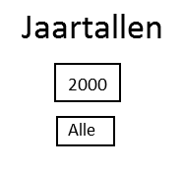

In het volgende scherm krijgt de CEO een overzicht van de aanwezige jaartallen in de database te zien als knop, waarop hij/zij kan klikken en een knop “Alle” om alle aanwezige jaartallen in de database in een tabel te tonen met de corresponderende informatie.

## 

## 

## 

## **4** Systeem toont een overzicht met de in dat jaar uitgebrachte films met de nominaties en winnaars per film. Ook totaaltellingen van aantal nominaties en winnaars per film worden getoond.

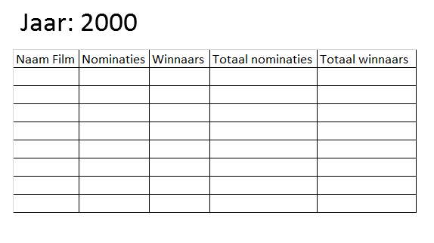

In deze tabel staat alle informatie over de genomineerde films uit het geselecteerde jaar. De informatie wordt getoond door middel van vijf kolommen: “Naam film”, “Nominaties”, “Winnaars”, “Totaal nominaties”, “Totaal winnaars”.

**5** Systeem toont een overzicht met per jaar de uitgebrachte films met de nominaties en winnaars per film.

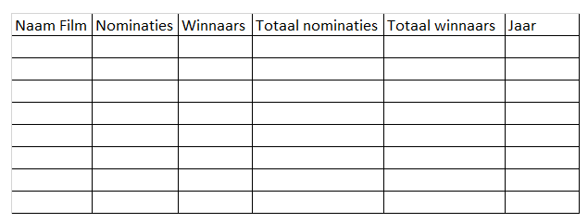

In dit overzicht wordt een tabel getoond met alle informatie van ‘**4**’ en hieraan is de kolom ‘Jaar’ toegevoegd en hierin staat het jaar waarin de film is genomineerd.

# B) Ontwerpen KPI’s

## **1** Omzet over een periode

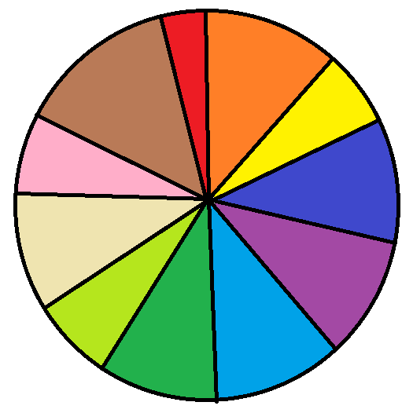

***Visualisatie vormen:*** Pie chart, map, donut chart

***SQL query:***

/* Omzet */

SELECT c.country_name, SUM(wh.price) AS 'Onbetaald'

FROM Customer c

INNER JOIN Watchhistory wh

ON c.customer_mail_address = wh.customer_mail_address

WHERE c.country_name = 'The Netherlands'

/*Per Genre */

SELECT g.genre_name, COUNT(mg.movie_id) *100.0 / (SELECT COUNT(movie_id)

FROM Movie)

AS Percentage

FROM Movie_Genre mg

INNER JOIN Genre g

ON g.genre_name = mg.genre_name

INNER JOIN Watchhistory wh

ON mg.movie_id = wh.movie_id

INNER JOIN Customer c

ON wh.customer_mail_address = c.customer_mail_address

INNER JOIN Country co

ON c.country_name = co.country_name

WHERE co.country_name = 'The Netherlands'

GROUP BY g.genre_name

ORDER BY Percentage DESC

/*Betaald */

SELECT c.country_name, SUM(wh.price) AS 'Heeft Betaald'

FROM Customer c

INNER JOIN Watchhistory wh

ON c.customer_mail_address = wh.customer_mail_address

WHERE wh.invoiced = 'true' AND c.country_name = 'The Netherlands'

GROUP BY c.country_name

ORDER BY c.country_name ASC

/*Niet betaald */

SELECT c.country_name, SUM(wh.price) AS 'Niet betaald'

FROM Customer c

INNER JOIN Watchhistory wh

ON c.customer_mail_address = wh.customer_mail_address

WHERE wh.invoiced = 'false' AND c.country_name = 'The Netherlands'

GROUP BY c.country_name

ORDER BY c.country_name ASC

***Toelichting:***

Door het maken van een pie chart kun je aan de hand van grootte van de stukken zien van welk genre het meest wordt bekeken. Ook staat bij ieder stuk genre van welk land het is, of de film uit dat genre is betaald

Hierdoor krijg je een goed visueel overzicht over de omzet.

## 

## 

## **2** Geografische spreiding van klanten

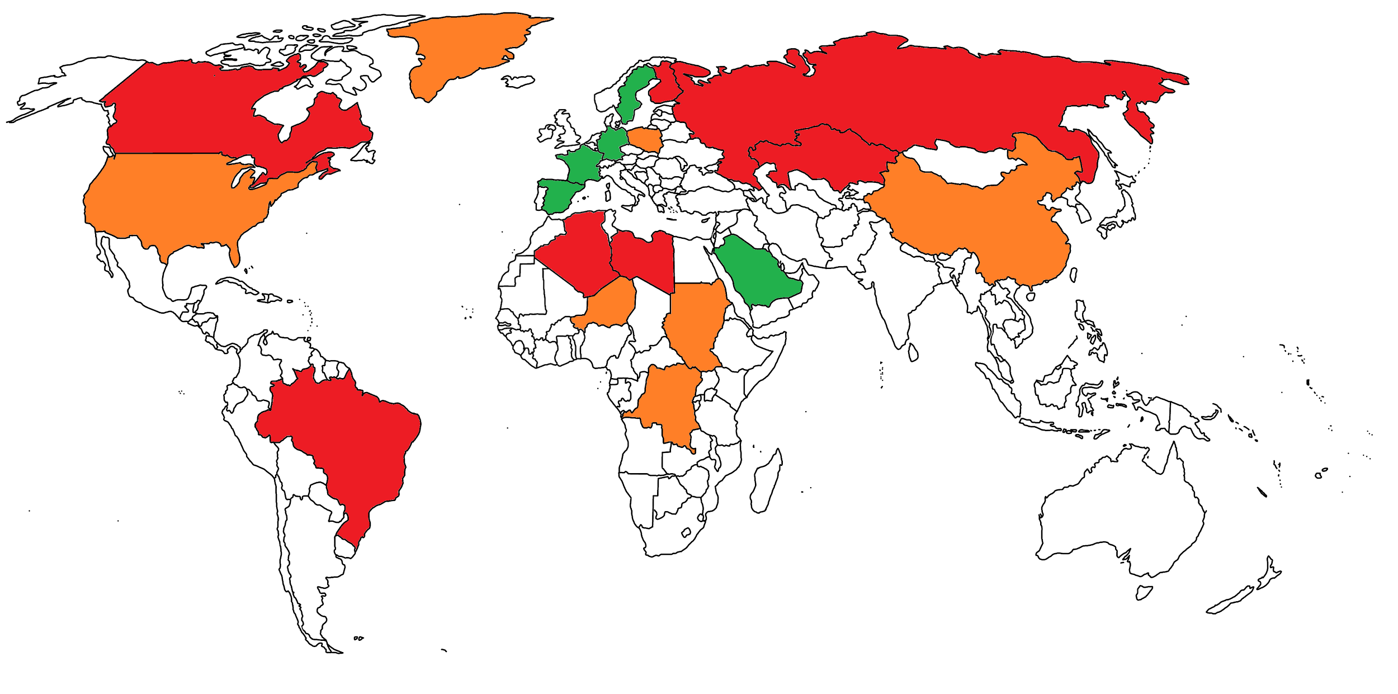

***Visualisatie vormen:***

map, pie, clustered column chart

***SQL query:***

SELECT co.contract_type, ( SELECT COUNT(customer_mail_address)

FROM Customer

WHERE subscription_start

BETWEEN DATEADD(month,-12,GETDATE())

AND GETDATE()) * 100.0 / COUNT(c.customer_mail_address) AS 'Leden'

FROM Customer c

INNER JOIN Contract co

ON c.contract_type = co.contract_type

GROUP BY co.contract_type

***Toelichting:***

Voor landen waar de meeste klanten zijn is gekozen om de grootte van de pie chart van het land te laten afhangen van het aantal klanten. Dus landen met veel klanten hebben een grotere pie chart dan landen met een kleiner aantal klanten. In de pie chart is te zien de verdeling tussen de verschillende contracttypes in een land.

Het aantal customers worden geteld door middel van hun e-mailadres en worden gegroepeerd op basis van hun contract type. De plaats op de kaart correspondeert met hun land.

## 

## **3** Aantal klanten per abonnementsvorm

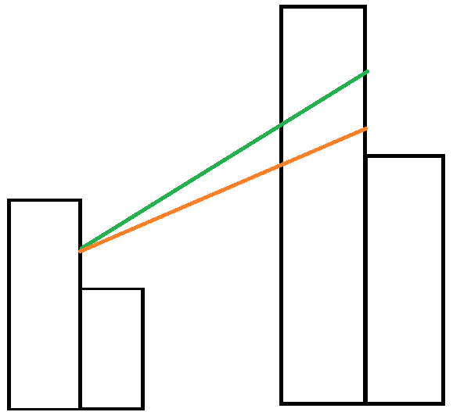

***Visualisatie vormen:*** Clustered column chart, area chart,pie chart

***SQL query:***

***Toelichting:***

Er zijn drie verschillende lijnen te zien. Bij iedere lijn staat in de index waar deze voor is. De ‘GROEI’ lijn is weergegeven als percentage.

In eerste instantie was het idee om een ‘Clustered column chart’ te laten zien en een trend lijn toe te voegen en bij die trend laten de formule te laten zien. Aan de hand van de richtingscoëfficiënt kan worden afgeleid of de gehoopte stijging van 6% zou zijn gehaald. Helaas is het in PowerBI niet mogelijk om deze formule te laten zien, daarom is ervoor gekozen om te werken met een area chart en is de ‘GROEI’ lijn is de stijging in procenten.

## 

## **4** Groei per leeftijdscategorie

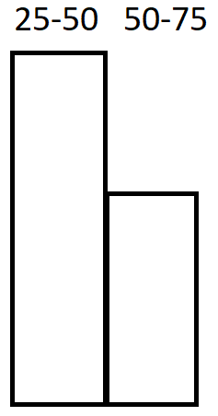

***Visualisatie vorm:*** Clustered column chart, pie chart, gauge

***SQL query:***

/*Percentage leeftijdscategorie*/

SELECT ( SELECT COUNT(DATEDIFF(HOUR,c.birth_date,GETDATE())/8766)

FROM Customer c

WHERE DATEDIFF(HOUR,c.birth_date,GETDATE())/8766

BETWEEN '25' AND '50') *100.0/ COUNT(c.lastname)

AS '25-50',

( SELECT COUNT(DATEDIFF(HOUR,c.birth_date,GETDATE())/8766)

FROM Customer c

WHERE DATEDIFF(HOUR,c.birth_date,GETDATE())/8766

BETWEEN '50' AND '75') *100.0/ COUNT(c.lastname)

AS '50-75'

FROM Customer c

/*Groei per leeftijdscategorie*/

SELECT ( SELECT COUNT(DATEDIFF(HOUR,c.birth_date,GETDATE())/8766)

FROM Customer c

WHERE DATEDIFF(HOUR,c.birth_date,GETDATE())/8766

BETWEEN '25' AND '50') *100.0/ COUNT(c.lastname)

AS '25-50',

( SELECT COUNT(DATEDIFF(HOUR,c.birth_date,GETDATE())/8766)

FROM Customer c

WHERE DATEDIFF(HOUR,c.birth_date,GETDATE())/8766

BETWEEN '50' AND '75') *100.0/ COUNT(c.lastname)

AS '50-75'

FROM Customer c

WHERE c.subscription_start

BETWEEN DATEADD(month,-12,GETDATE()) AND GETDATE()

***Toelichting:***

Er staan 2 kolommen naast elkaar. Boven iedere kolom staat de leeftijdscategorie. Aan de linkerzijde staan de waarden voor het aantal klanten. Hoe hoger de kolom, des te meer klanten er zijn. Door middel van een voorwaarde bij iedere kolom voor de leeftijdscategorie worden de klanten die aan deze criteria voldoen, opgeteld aan de hand van ieders unieke mail adres.

Er is ervoor gekozen om meerdere overzichten te laten zien om problemen met de restricties voor de leeftijd te voorkomen. Anders zou door de voorwaarden van de leeftijdscategorieen (25-50 en 50-75) alleen de klanten met de leeftijd 50 worden getoond.

SQL Queries voor rapportages

/* Omzet */

SELECT c.country_name, SUM(wh.price) AS 'Onbetaald'

FROM Customer c

INNER JOIN Watchhistory wh

ON c.customer_mail_address = wh.customer_mail_address

WHERE c.country_name = 'The Netherlands'

/*Per Genre */

SELECT g.genre_name, COUNT(mg.movie_id) *100.0 / (SELECT COUNT(movie_id) FROM Movie) AS Percentage

FROM Movie_Genre mg

INNER JOIN Genre g

ON g.genre_name = mg.genre_name

INNER JOIN Watchhistory wh

ON mg.movie_id = wh.movie_id

INNER JOIN Customer c

ON wh.customer_mail_address = c.customer_mail_address

INNER JOIN Country co

ON c.country_name = co.country_name

WHERE co.country_name = 'The Netherlands'

GROUP BY g.genre_name

ORDER BY Percentage DESC

/*Betaald */

SELECT c.country_name, SUM(wh.price) AS 'Heeft Betaald'

FROM Customer c

INNER JOIN Watchhistory wh

ON c.customer_mail_address = wh.customer_mail_address

WHERE wh.invoiced = 'true' AND c.country_name = 'The Netherlands'

GROUP BY c.country_name

ORDER BY c.country_name ASC

/*Niet betaald */

SELECT c.country_name, SUM(wh.price) AS 'Niet betaald'

FROM Customer c

INNER JOIN Watchhistory wh

ON c.customer_mail_address = wh.customer_mail_address

WHERE wh.invoiced = 'false' AND c.country_name = 'The Netherlands'

GROUP BY c.country_name

ORDER BY c.country_name ASC

/*Betaald */

SELECT c.country_name, SUM(wh.price) AS 'betaald'

FROM Customer c

INNER JOIN Watchhistory wh

ON c.customer_mail_address = wh.customer_mail_address

WHERE wh.invoiced = 'true' AND c.country_name = ' The Netherlands'

GROUP BY c.country_name

ORDER BY c.country_name ASC

/* 5B Opdracht 2-- */

SELECT co.contract_type, (SELECT COUNT(customer_mail_address) FROM Customer WHERE subscription_start BETWEEN DATEADD(month,-12,GETDATE()) AND GETDATE()) * 100.0 / COUNT(c.customer_mail_address) AS 'Leden'

FROM Customer c

INNER JOIN Contract co

ON c.contract_type = co.contract_type

GROUP BY co.contract_type

/* 5B Opdracht 4-- */

/*Percentage leeftijdscategorie*/

SELECT (SELECT COUNT(DATEDIFF(HOUR,c.birth_date,GETDATE())/8766) FROM Customer c WHERE DATEDIFF(HOUR,c.birth_date,GETDATE())/8766 BETWEEN '25' AND '50') *100.0/ COUNT(c.lastname) AS '25-50',

(SELECT COUNT(DATEDIFF(HOUR,c.birth_date,GETDATE())/8766) FROM Customer c WHERE DATEDIFF(HOUR,c.birth_date,GETDATE())/8766 BETWEEN '50' AND '75') *100.0/ COUNT(c.lastname) AS '50-75'

FROM Customer c

/*Groei per leeftijdscategorie*/

SELECT (SELECT COUNT(DATEDIFF(HOUR,c.birth_date,GETDATE())/8766) FROM Customer c WHERE DATEDIFF(HOUR,c.birth_date,GETDATE())/8766 BETWEEN '25' AND '50') *100.0/ COUNT(c.lastname) AS '25-50',

(SELECT COUNT(DATEDIFF(HOUR,c.birth_date,GETDATE())/8766) FROM Customer c WHERE DATEDIFF(HOUR,c.birth_date,GETDATE())/8766 BETWEEN '50' AND '75') *100.0/ COUNT(c.lastname) AS '50-75'

FROM Customer c

WHERE c.subscription_start BETWEEN DATEADD(month,-12,GETDATE()) AND GETDATE()